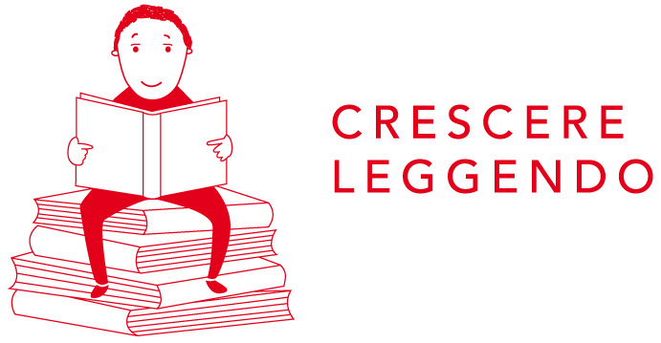

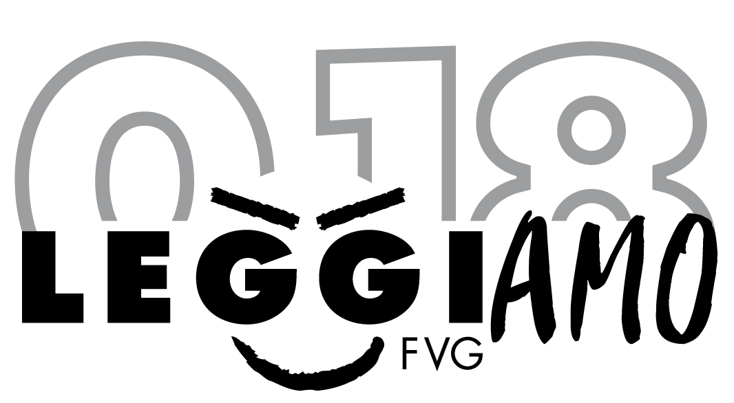


MODULO DI ISCRIZIONE

SOLO SE SOGNATO, STORIA E STORIE DI UNA BIBLIOFILMOGRAFIA
Crescere Leggendo nell’ambito di LeggiAMO 0/18
Aggiornamento bibliofilmografico
per docenti della scuola primaria, bibliotecari e
operatori culturali nel campo della lettura per ragazzi
a cura di Damatrà onlus, Mediateca.GO e Libreria W.Meister & co
Martignacco, venerdì 23 novembre 2018, 16.30/19.00

Cognome e nome: _________________________________________
Recapito tel./cell. ____________________ / e-mail: __________________________
Indirizzo scuola e I.C. di provenienza / ente / altro: ___________________________________________________________________
____________________________________________________________________

Consenso al trattamento dei dati
Il/La sottoscritto/a ai sensi dell’informativa di cui all’art. 13 del D.Lsg 196/2003 esprime il suo consenso, previsto dagli articoli 23 e ss della citata legge, al trattamento dei suoi dati per le comunicazioni relative alla formazione Crescere Leggendo 2018/19, nell’ambito di LeggiAMO, di cui questo corso fa parte. (N.B. in assenza di questo consenso non sarà possibile procedere con l’iscrizione)
data: ______________________ firma: _______________________________

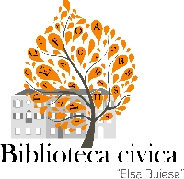
rinviare compilato in ogni sua parte a: biblioteca@com-martignacco.regione.fvg.it
In collaborazione con Biblioteca civica di Martignacco e Sistema SBHU – Sistema Bibliotecario del Friuli
